Vibra con San Diego
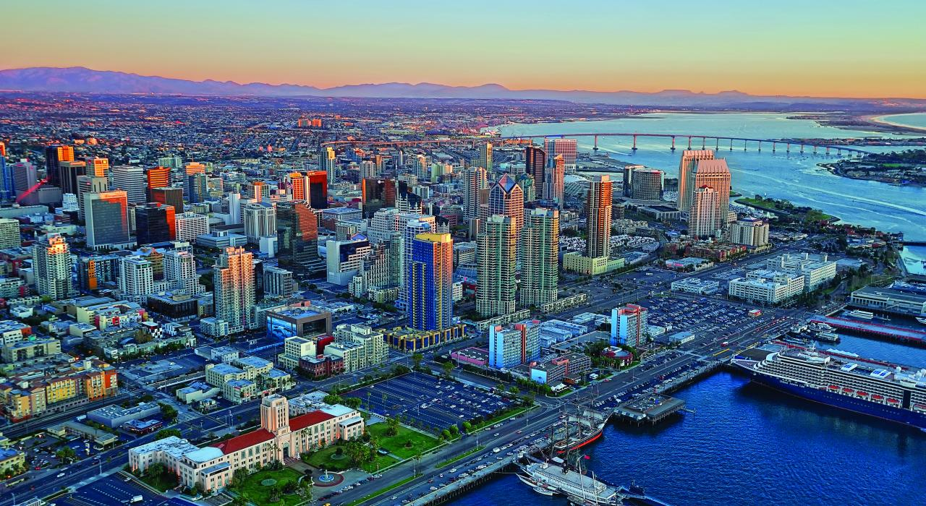

Vigencia:
1 Mayo – 15 Diciembre 2026
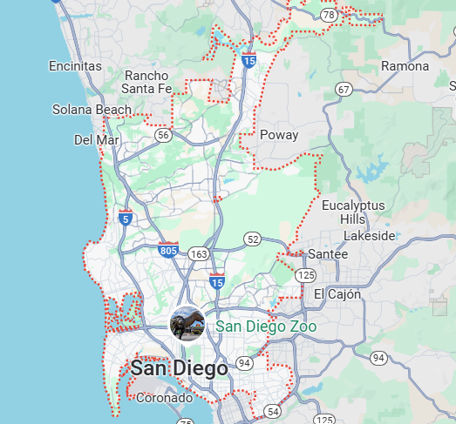
Sitios a visitar
- San Diego

Día 1: MÉXICO – SAN DIEGO
Llegada al Aeropuerto de Tijuana, usted deberá cruzar por el puente fronterizo CBX (Boleto de Cruce Fronterizo NO Incluido). Nuestro chofer le dará la bienvenida del Lado Americano, una vez cruzando el CBX y le llevará directo a su Hotel
Día 2: San Diego CityPASS a Escoger SeaWorld o Legoland ParkSeaWorld San Diego.
SeaWorld San Diego.
Pasa un día inolvidable con tu familia en el SeaWorld de San Diego, uno de los mejores oceanarios y parques temáticos de animales del mundo, donde disfrutarás de algunas de las mejores atracciones y espectáculos que se pueden encontrar en el océano. Te encontrarás cara a cara con juguetones delfines, con magníficas belugas y orcas y con simpáticos pingüinos. Disfruta de este vertiginoso espectáculo de saltos, piruetas, volteretas y muchos salpicones.
Legoland Park.
Legoland California Resort : Lo "Cool" te espera en LEGOLAND California Resort, donde las familias pueden tener experiencias interactivas y prácticas para crear recuerdos que durarán toda la vida. El Resort cuenta con más de 60 atracciones, espectáculos y atracciones.
Únete a la tripulación en el nuevo viaje en submarino LEGO CITY: Deep Sea Adventure donde descubrirás verdaderas criaturas marinas y tesoros de LEGO. ¡Haz nuevos amigos en LEGO FrienLegoland California Resort : Lo "Cool" te espera en LEGOLAND® California Resort, donde las familias pueden tener experiencias interactivas y prácticas para crear recuerdos que durarán toda la vida. El Resort cuenta con más de 60 atracciones, espectáculos y atracciones.
Día 3: A escoger 3 Atracciones más de las siguientes actividades
San Diego Zoo o San Diego Zoo Safari Park.
Sumérgete en el reino animal en el zoológico de San Diego, de 100 acres (40 ha), hogar de más de 4,000 animales en 800 especies raras y exóticas. Pase tiempo de calidad con pandas gigantes, kiwis de Nueva Zelanda, osos del sol en peligro de extinción y tortugas de Galápagos, los residentes más antiguos del zoológico.
En el Polar Bear Plunge, obtén una vista submarina de cerca de estos osos árticos icónicos mientras nadan y juegan. Visite Gorila Tropics, una de las zonas bioclimáticas del zoológico, donde las vistas y los sonidos de un bosque tropical lluvioso imitan al hábitat natural del gorila africano de las tierras bajas.
El zoológico para niños incluye una guardería con animales para bebés y una popular área de mascotas donde ovejas y cabras esperan su próximo abrazo. En el interior de Australia, vea a los koalas de peluche, a los kookaburras y a los feroces demonios de Tasmania. No te pierdas las nuevas rocas de África, hogar de pingüinos, babuinos, leopardos y la misteriosa fosa.

Si sus pies necesitan descansar, suba a uno de los autobuses de dos pisos al aire libre para realizar un recorrido narrado de 35 minutos alrededor de muchas de las mejores exhibiciones del zoológico, tome el autobús expreso y suba y baje en 5 paradas diferentes, o enganche Vista aérea de todo el terreno con un viaje de alto vuelo en el tranvía aéreo Skyfari®.
Descubra las maravillas de la vida silvestre con encuentros con animales, experiencias interactivas y presentaciones y espectáculos emocionantes con animales. Líder en el cuidado y la conservación de los animales, el zoológico de San Diego está en el corazón de la experiencia de San Diego. Espero verte pronto
Porta Aviones USS Midway Museum.
Atracado en el Navy Pier en el centro de San Diego, el USS Midway recibió su nombre en honor a la batalla fundamental de la Segunda Guerra Mundial. Entró en servicio una semana después de que terminara la guerra. El portaaviones serviría a su país durante la guerra y la paz y durante otros eventos históricos y humanitarios. El barco era famoso por su capacidad para permanecer en la estación cuando otros barcos se averiaban y regresaban al puerto para su reparación. Sirvió como plataforma de lanzamiento para un cohete V2 alemán capturado y en una función de ayuda humanitaria después de la erupción del Monte Pinatubo en Filipinas en 1991.
Como barco museo, el Midway ofrece una emocionante oportunidad para que los visitantes exploren la vida a bordo de un portaaviones. Puedes recorrer este barco legendario desde sus calderas hasta su puente. Un boleto de admisión general brinda acceso a un recorrido de audio autoguiado que incluye 60 exhibiciones separadas ubicadas en todo el barco y más de 29 aviones restaurados. Verá varias cubiertas a medida que aprende sobre la vida a bordo de un portaaviones y por qué estos barcos se llaman ciudades flotantes.
El recorrido incluye las áreas de atraque para oficiales y marineros, la cocina donde se servían más de 13,000 comidas cada día, la enfermería y las salas preparadas para los pilotos, así como la bahía del hangar y la cubierta de vuelo. Aprenderá cómo la tripulación produjo agua, impulsó el portaaviones y mantuvo la aeronave. Sube las escaleras hasta el puente y observa la cubierta de vuelo de más de 1,000 pies de largo. Visite el control de vuelo principal, la ubicación donde el jefe aéreo supervisó las operaciones de vuelo, y vea la lente de Fresnel, la parte del sistema de aterrizaje que permitía a los pilotos "llamar a la pelota". Puede experimentar la vida como aviador en los simuladores de alta tecnología y ver videos musicales y cortometrajes.
City Cruises.
Navega por la bahía de San Diego en este relajante crucero de una hora. Mientras esté a bordo, disfrute de las vistas de la ciudad, así como de las embarcaciones navales estadounidenses, la Estrella de la India y el Puente Coronado. Observe el Hotel del Coronado y esté atento para ver leones marinos en sus hábitats naturales. A lo largo de la ruta, puede comprar un refrigerio y una bebida en el snack bar y relajarse mientras navega por el agua.Navega por la bahía de San Diego en este relajante crucero de una hora. Mientras esté a bordo, disfrute de las vistas de la ciudad, así como de las embarcaciones navales estadounidenses, la Estrella de la India y el Puente Coronado. Observe el Hotel del Coronado y esté atento para ver leones marinos en sus hábitats naturales. A lo largo de la ruta, puede comprar un refrigerio y una bebida en el snack bar y relajarse mientras navega por el agua.
San Diego Old Town Trolley Pass.
¡Suba a bordo y deje que Old Town Trolley le muestre de qué se trata la mejor ciudad de Estados Unidos! Su recorrido incluye reembarque ilimitado en 11 paradas, ubicadas en todas las mejores atracciones y lugares de interés que San Diego tiene para ofrecer. Explore las partes más cautivadoras de San Diego, incluidos Balboa Park, Old Town State Park, Coronado, U.S.S. Midway, la Estrella de la India, Little Italy y muchos más. ¡Old Town Trolley Tours ha estado entreteniendo a los huéspedes durante más de 35 años en San Diego!
Acuario Birch en Scripps.
Como centro de divulgación pública de la Institución Scripps de Oceanografía en UC San Diego, Birch Aquarium presenta una tortuga boba rescatada, dragones marinos Weedy y medusas lunares. Ponte manos a la obra con las criaturas locales mientras disfrutas de impresionantes vistas al océano. No te pierdas a los pingüinos más pequeños del mundo en la nueva exhibición Little Blue Penguin.
Museo Marítimo de San Diego.
La experiencia del Museo Marítimo de San Diego incluye la entrada a una colección de clase mundial de veleros históricos, barcos a vapor y submarinos, cada uno de los cuales ofrece exhibiciones entretenidas y educativas. El Museo sin fines de lucro 501c3 goza de una reputación internacional por su excelencia en la restauración, el mantenimiento y la operación de embarcaciones históricas, incluido el velero activo más antiguo del mundo, Star of India. El Museo Marítimo de San Diego está clasificado como una de las principales atracciones del país y ofrece recorridos autoguiados, recorridos grupales guiados por docentes, alquiler de barcos altos y cruceros históricos por la bahía, eventos públicos durante todo el año y programas educativos.
DIA 4. SAN DIEGO - MÉXICO
Este es el Final de su recorrido. A la hora indicada, nuestro amable staff, estará esperando por los pasajeros fuera el lobby del Hotel, para ser trasladados hacia el Cruce Fronterizo CBX con Destino al aeropuerto de Tijuana. (Boleto de Cruce Fronterizo NO Incluido) o hacia el Aeropuerto de San Diego según sea el caso.
Categoría | Hotel | Ciudad
Turista | GreenTree Inn San Diego Mission Bay | San Diego

Costo desde por persona.

$1,555.00 USD/SGL
$899.00 USD/DBL
$689.00 USD/TPL
Incluye
- 4 Días de hospedaje en el hotel seleccionado
- Traslados Aeropuerto – Hotel - Aeropuerto
- San Diego CityPASS
- Asistencia de Viajero
- Mochila

No incluye
- Tickets aéreos
- Gastos personales
- Todo lo no especificado en Incluye

